**Управління освіти Шосткинської міської ради**

**Центр естетичного виховання**

**Шосткинської міської ради Сумської області**



**Художньо-естетичний розвиток вихованців Центру естетичного виховання в умовах модернізації освітнього процесу**

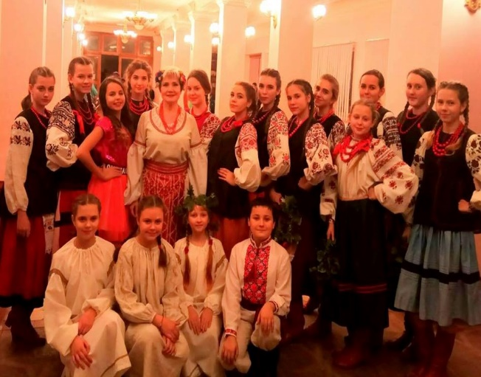 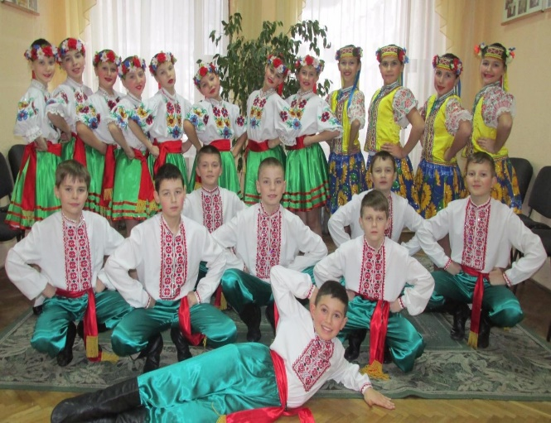

**Шостка - 2017**

Автор: Процюк О.В., методист Центру естетичного виховання

Рецензент: Романцов С.В., методист вищої категорії Центру естетичного виховання

В методичній розробці розкрита технологія діяльності педагогів Центру естетичного виховання з художньо-естетичного розвитку вихованців в умовах модернізації освітнього процесу.

Адреса 41100 Сумська область

м. Шостка, вул. Свободи, 18

Телефон (05449) 7-22-30

E-mail [shostka_cev_metod@ukr.net](mailto:shostka_cev_metod@ukr.net)

Зміст

|  |  |  |
| --- | --- | --- |
|  | Педагогічна майстерність педагогів - запорука якісного навчально-виховного рівня гурткового заняття………………………………………... | 4 |
|  | Застосування педагогічних технологій педагогами в процесі навчання… | 8 |
|  | Якісне заняття як результат педагогічної майстерності педагога………... | 12 |
|  | Розвиток творчої особистості вихованців під час занять…………………. | 23 |
|  | Фотоматеріали……………………………………………………………….. | 25 |
|  | Література……………………………………………………………………. | 29 |

Педагогічна майстерність педагогів - запорука якісного навчально-виховного рівня гурткового заняття

Шлях європейської інтеграції, обраний в останній час Україною, зумовлює необхідність інтенсивних змін в освітній галузі, спрямованих на досягнення найкращих світових стандартів. Це зумовлює потребу в педагогах нового типу, які готові до реалізації нових завдань навчання, виховання та розвитку зростаючих громадян України. Тому перспективний розвиток освіти пов’язується не стільки з упровадженням інноваційних підходів до змісту освіти та освітніх технологій, скільки з підвищенням рівня професійної майстерності педагога.

Пріоритетним напрямом діяльності методичної служби в Центрі естетичного виховання на сьогодні є створення умов для удосконалення фахової та професійної майстерності наших педагогів, зростання їх творчого потенціалу, надання реальної дієвої допомоги розвитку професійної майстерності, стимулювання до творчого мислення, продукування інноваційних ідей.

Пріоритетним завданням методичної служби ЦЕВ вважаємо створення умов для розвитку педагогів на основі врахування їхніх потреб, цілей, мотивів та потреб суспільства, формування педагога-дослідника, конкурентоспроможного й компетентного фахівця з високим рівнем майстерності, професіоналізму, методичної та загальної культури.

Формування якісно нового типу педагога, в якому поєднуються високий професіоналізм, інтелігентність, соціальна зрілість і творчі засади, уміння працювати з обдарованими дітьми, розвивати їх самостійність у здобутті знань, – одне з провідних завдань науково-методичного супроводу педагогічного працівника в нашому закладі на сучасному етапі, який включає такі складові:

- модернізація методів, змісту і форм формування й розвитку професійної компетентності педагогічних працівників у міжкурсовий період, здійснення підготовки педагогів до роботи в сучасних умовах;

- вивчення, узагальнення, поширення та впровадження педагогічного досвіду, наукових ідей, нових педагогічних технологій та методик;

- залучення педагогів до інноваційної дослідницької діяльності;

- організація співпраці з вищими навчальними закладами з питань підвищення кваліфікації та удосконалення професійної майстерності педагогічних кадрів;

- організація науково-методичного супроводу діяльності молодих спеціалістів;

- удосконалення методичного рівня педагогів в оволодінні новими педагогічними технологіями, моделювання мотивації досягнення успіху.

Шосткинський центр естетичного виховання – профільний позашкільний навчальний заклад, основним напрямком діяльності якого є художньо-естетичний, що передбачає залучення вихованців, учнів і слухачів до активної діяльності з вивчення вітчизняної і світової культури та мистецтва, оволодіння практичними уміннями та навичками у різних видах мистецтва, організацію змістовного дозвілля.

Центр естетичного виховання в своїй діяльності керується Конституцією України, законами України «Про освіту», «Про загальну середню освіту», «Про позашкільну освіту», актами Президента України, Кабінету Міністрів України, наказами Міністерства освіти і науки України, рішеннями Шосткинської міської ради, Положенням про позашкільний навчальний заклад, Положенням про центр художньо-естетичної творчості, статутом ЦЕВ та іншими нормативно-правовими документами, згідно чинного законодавства.

Пріоритетними завданнями Центру естетичного виховання є корегування цілей і змісту позашкільної освіти, перехід від традиційних до інноваційних методів навчально-виховної діяльності, удосконалення компетентнісного підходу до організації навчально-виховного процесу, модернізація позашкільної освіти, як критерію ефективності навчально-виховного процесу на сучасному етапі забезпечення доступу до якісної позашкільної освіти дітей відповідно до їх інтересів, здібностей, нахилів, незалежно від матеріального статку їх батьків, місця проживання, мови навчання, стану здоров'я.

Сьогодні в Центрі естетичного виховання працює 38 педагогічних працівників, з них: 5 мають середньо-спеціальну освіту, 33 педагоги мають вищу педагогічну освіту, з них: 3 педагоги мають освітньо-кваліфікаційний рівень «магістр»: Кисельов В.П., Ющенко Н.І., Кисельов В.В. З 38 педагогів: 2 заслужених працівника культури (Маковець Л.С., Стегайло Т.А.), 3 заслужені діячі естрадного мистецтва (Легейда І.Ф., Стегайло Т.А., Кисельов В.П.), 1 заслужений діяч мистецтв (Домащенко І.В.), 1-кавалер ордена княгині Ольги ІІІ ступеню (Маковець Л.С.), 2 заслужені працівника освіти (Тихоновська В.Г., Тихоновський В.К.), 2 Народні майстри України (Романцов С.В., Симоненко Н.М.), 6 відмінників освіти України (Легейда І.Ф., Паніматченко І.В., Стегайло Т.А., Романцов С.В., Тихоновська В.Г., Тихоновський В.К.), 2 керівника гуртка-методист (Романцов С.В., Ашмарина Л.В.).

У 99 навчальних групах займається 2546 вихованців у трьох рівнях: початковому, основному, вищому.

Вважаємо головною метою науково-методичної роботи – через успіх педагога забезпечити успіх вихованця. Тільки якість знань і сформованість ключових компетентностей вихованців, спільний рух педагога та учня до вершин творчості, пізнання, майстерності є запорукою високоякісної науково-методичної роботи.

Під час засідань педагогічної та методичної рад розглядається широке коло питань, серед яких: «Про вектори руху до нової шкільної освіти України», «Розвиток пізнавально-творчих здібностей вихованців у ПНЗ», «Професійна компетентність педагога-запорука оновлення якості освіти», «Тенденції і проблеми модернізації сучасної вітчизняної освіти», «Про шляхи модернізації сучасної позашкільної освіти», «Формування патріотичних та громадянських якостей особистості вихованця в гуртках та творчих об’єднаннях», «Використання ресурсів освітнього середовища в модернізації навчально-виховного процесу в ПЗ», «Партнерська та продуктивна технології у навчально-виховному процесі ПНЗ».

Під час засідань методичного об’єднання обговорювались такі теми, як: «Розвиток пізнавальної активності вихованців в гуртках та творчих об’єднаннях ПНЗ», «Заняття-дослідження – новий підхід до навчання школярів», «Модернізація системи освіти-запорука якісного навчання», «Освітній моніторинг як метод управління якістю науково-методичної роботи», «Модернізація сучасного навчально-виховного процесу в ПНЗ», «Сучасні форми і методи виховання учнів старшого шкільного віку в ПНЗ».

Таким чином можемо сказати, що показником ефективності науково-методичної роботи є співвідношення зростання педагогічної майстерності з кінцевою метою методичної роботи – підвищенням якості та ефективності навчально-виховного процесу.

Науково-методична робота з педагогічними кадрами має завжди орієнтуватися на перспективу. Успішна реалізація цих завдань значною мірою залежить від творчого підходу керівництва закладу до їх виконання та створення в педагогічних колективах сприятливого соціально-психологічного мікроклімату, атмосфери творчості та відповідальності.

У процесі роботи з педагогічними працівниками вирішуємо завдання з виявлення і формування лідерських якостей педагогічних працівників, формування уміння працювати в команді, проявляючи ініціативу й наполегливість у вирішенні тих чи інших питань.

Дійсно, сьогодні для досягнення конкретних результатів потрібні лідери, які використовуючи знання, досвід, уміння працювати в команді, можуть приймати ефективні рішення й діяти у нерегламентованих умовах. Лідерство слід мотивувати, лідерству можна й слід навчати. При цьому перевага має надаватися побудові індивідуальної професійної траєкторії педагога, орієнтованої на успіх і самореалізацію. У методичній роботі звертаємо увагу не тільки на створення умов для досягнення цілей організації, а й на сприяння індивідуального професійного зростання, вплив на внутрішні мотиви особистості, розвиток самомотивації як найбільш ефективного ресурсу розвитку.

Досвідчені педагоги ЦЕВ ставлять собі за мету допомагати у роботі молодим спеціалістам: керівнику ансамблю естрадно-бального танцю «Реверанс» Барсуковій М. А. та методисту Процюк О.В. виявити свій творчий потенціал.

Участь у науково-методичній роботі вважається професійним обов’язком кожного педагогічного працівника.

Разом із тим, без належно організованої самоосвіти проблема підвищення кваліфікації педагогічних кадрів не вирішиться.

Саме мотиваційний характер методичної роботи забезпечує розуміння педагогів у важливості самоосвіти як головної умови розкриття власного творчого потенціалу і досягнення вершин професійної діяльності.

Всі педагоги працюють над власними темами самоосвіти, яка вирішується із загальної методичної проблеми: «Процеси модернізації позашкільної освіти – головний критерій ефективності навчально-виховного процесу на сучасному етапі».

Сучасний педагог має бути готовим до втілення у практику нових освітянських ідей, має постійно навчатися, бути в творчому пошуку. Ці якості не видають додатком до диплома про педагогічну освіту, а формують щоденно. Педагог має уявляти, що самовдосконалення – це глибоко особистісний процес, який не припускає шаблонів, стереотипів, жорстких рамок і директивних указівок.

Тому створення умов для розвитку педагогічної ініціативи, підвищення загально-дидактичного, науково-методичного та професійного рівня педагогів, їх інноваційної культури, формування педагога-дослідника дає змогу не лише підвищувати професійну компетентність педагогічних працівників, а й дозволяє сформувати інноваційний стиль діяльності керівників і педагогічних працівників навчального закладу.

Велику увагу методична служба звертає на такі способи підвищення кваліфікації як участь у фахових і професійних конкурсах.

Протягом останніх років педагоги закладу взяли участь:

* в акції «Щоб навчання було цікавим» (керівники школи раннього розвитку «Джерельце»: Романцов С.В., Владикіна В.В., Ларина О.В., Пантелейчук Л.В.);
* засіданнях творчих груп: «Національне виховання дітей та учнівської молоді на основі культурної спадщини українського народу» (Михайличенко Т.В.), «Перспективи розвитку сучасних напрямків хореографії «Від Гопака до сучасного українського танцю» (Трет’як Я.С., Маковець Л.С., Тихоновська В.Г., Тихоновський В.К., Богдашкина Я.В., Домащенко І.В., Коваленко С.Ю), «Сучасні аспекти національно-патріотичного виховання» (Владикіна В.В),
* конкурсах: кращий веб-сайт закладу освіти (Кисельов В.В.), «Благодійна Україна – 2016», рукописів навчальної літератури для позашкільних навчальних закладів системи освіти (Романцов С.В., Стегайло Т.А., Легейда І.Ф), рукописів сценаріїв виховних заходів (Федоренко В.А., Ющенко Н.І.), «Творча особистість року» (Ашмарина Л.В., Буцик Н.І., Симоненко Н.М.), а також «Таланти освіти тобі, рідне місто», «Джерело творчості», «Золоте серце».

Саме участь у конкурсах спонукає педагогів звертатись до фахової літератури, є поштовхом для впровадження інновацій, виявляє кращих і посилює особисту зацікавленість та відповідальність.

Застосування педагогічних технологій педагогами в процесі навчання

Відомо, що педагогічна технологіягарантує досягнення певної навчальної мети через чітко визначену послідовність дій, спроектованих на розв’язання проміжних цілей і наперед визначений кінцевий результат.

Функціонування технології передбачає взаємопов’язану діяльність педагога та дітей з урахуванням принципів особистісно орієнтованого навчання. Поетапне й послідовне запровадження елементів технології може бути відтворене будь-яким педагогом із застосуванням авторських підходів.

Кожна педагогічна технологія відображає модель навчально-виховного та управлінського процесів та об’єднує в собі їх зміст, форми і засоби притаманні конкретному навчальному закладу.

У контексті педагогічних технологій виокремлюють технології виховні, навчальні і розвивальні, які ми можемо об’єднати в «технологію виховання». Технології виховання становлять систему теоретично обґрунтованих і відібраних практикою способів, прийомів та послідовно спрямованих процедур виховної роботи, які впливаючи на особистість вихованців, мають забезпечувати підвищення рівня їхньої вихованості.

Ознаки виховних технологій: системність (взаємозв’язок і взаємозумовленість усіх складників), ієрархічність (змістовна та організаційна підпорядкованість складників), процесуальність (мета, моделювання, алгоритм перебігу й прогнозування результативності, динамічність освітнього процесу, що постійно зазнає змін).

У нашому закладі педагоги застосовують художньо-естетичні виховні технології у роботі зі школярами із застосуванням засобів різних видів мистецтва, враховуючи, що:

- мистецька освіта визначає загальний естетичний розвиток особистості, створює умови для виявлення й розвитку мистецьких здібностей вихованців, допомагає у їх професійному самовизначенні;

- мистецька освіта є оптимальною основою для розвитку емоційної сфери дитини як підґрунтя переживання нею художнього досвіду, знань.

Вона сприяє розвитку духовного потенціалу, що є невід’ємним від пробудження і введення в дію креативного потенціалу особистості.

Художньо-естетичній діяльності учнів під час позакласної роботи відведено особливу роль: це оптимальна сфера мотивування школярів до творчості, виховання впевненості й пробудження власної спроможності у творчій самореалізації, інтенсифікації саморозвитку й самовиховання особистості на основі стимулювання самопізнання, оскільки позакласна діяльність ґрунтується на доступності для кожного, зорієнтована на добровільний вибір і є результативною, незалежно від здібностей її учасників.

Організовуючи навчання та виховання наших учнів ми окреслили проблеми, які хвилюють педагогів:

**-** нагальність потреби формування морально-духовної життєво компетентної особистості, яка успішно реалізуватиметься в соціумі як громадянин;

- недоліки сімейного виховання, відокремленість дітей та батьків, нестача родинного спілкування, подолання споживацького підходу до життя;

- байдужість дітей, егоїзм, відсутність душевної щедрості, агресія дітей, їхня надмірна збудженість;

- низький рівень культури поведінки та спілкування;

- проблеми, пов’язані з некерованим потоком інформації, що подають ЗМІ, протистояння якому – виховання естетичних смаків і формування вміння протидіяти негативу, що зумовлені залученням до справжнього мистецтва.

Педагогів непокоїть знервованість, невихованість школярів, емоційна перевантаженість інформаційним потоком, невміння керувати власними емоціями, нестача батьківської уваги.

Позакласна діяльність вихованців є сферою перевірки їх внутрішньої мотивації до творчості у певному виді мистецтва. Застосування художньо-естетичних технологій у роботі з підлітками має забезпечувати оптимальні умови для перевірки сформованості компетентностей, які мають бути пов’язані із чіткою системою цінностей, що зумовлюють активну життєву позицію людини зі спроможністю діяти згідно з нею.

Впровадження художньо-естетичних технологій здійснюється за принципами:

* духовна насиченість шкільної життєдіяльності школярів;
* добровільний вибір учнем своєї діяльності, індивідуальний темп, мобільність в ознайомленні з різними способами мистецької самореалізації;
* усвідомлене ставлення до школяра як до суб’єкта власного розвитку, що реалізується через принципи педагогіки: співпраці, толерантності, підтримки, які спрямовані на самостановлення індивідуальності;
* діалогізму спілкування рівноправних суб’єктів середовища педагога та учня, в якому кожен відчуває себе його ініціатором і творцем.

Кінцевим результатом застосування технологій має стати: художньо-естетична вихованість школярів та вибудовування власного життєвого простору й рефлексії значення власної мистецької творчості та можливостей для свого розвитку, відповідно до вікових можливостей.

Найдієвішими напрямами виховної роботи, на нашу думку, є гурткова робота, екскурсійна діяльність, вікторини, брейн-ринги, тематичні вечори відпочинку, концерти, флеш-моб, клуби за інтересами, тобто форми та методи виховання, спрямовані на стимулювання активності школярів у колективній творчій діяльності.

У своїй роботі педагоги звертаються й до інноваційних виховних технологій за допомогою яких цілеспрямовано, систематично й послідовно впроваджують в практику оригінальні, новаторські способи, прийоми, педагогічні дії і засоби, що охоплюють цілісний навчально-виховний процес від визначення мети до очікуваних результатів:

- технології розвиваючого навчання - співробітництва, розв’язання творчих завдань, організації колективних творчих справ, створення ситуації успіху, дослідження, саморозвитку;

- технології проблемного навчання – проектної технології;

- соціально-педагогічні – технологія профілактичної соціально-педагогічної діяльності, соціального проектування, технології організації учнівського самоврядування.

Залучити вихованців до пізнавального процесу і проявити творчі якості допомагають інтерактивні технології, які спрямовують на створення особливої творчої атмосфери пізнання, за якої кожний школяр відчуватиме свою успішність та інтелектуальну спроможність до активного пізнавального пошуку в колективній роботі.

Основою інтерактивних технологій навчання й виховання є діалогічне спілкування, під час якого відбувається взаємодія керівника гуртка й учня та співпраця учнів у різноманітних видах роботи – пошуку інформації, дослідницькій, практично-творчій, ігровій діяльностях. Це допомагає педагогу не тільки організовувати і координувати, спрямовувати пізнавальну діяльність школярів, а й консультувати окремих учнів або групи, відчуваючи постійний зворотний зв’язок. Завдання керівника гуртка – підтримувати активність, мотивувати, стимулювати прояви емоційності своїх вихованців.

Необхідно звертати увагу на такі терміни як художньо-естетичний простір (духовно-творчий (мистецьке життя) та художньо-предметний) що взаємопов’язані. Слід пам’ятати, що простір є рухомим і постійно саморозвивається.

Художньо-естетичний простір закладу – як орієнтир для розроблення дії відповідної виховної технології – уявляється єдністю двох складників.

По-перше, мистецьке життя закладу, що втілене у мистецьких формах, як різноманітні концерти, постановки, мистецькі конкурси, відвідування театрів, філармоній, естрадних концертів, багато інших заходів, цікавих для кожного віку; у насиченості мистецьким змістом усіх заходів і форм виховної роботи.

Усвідомлення школярем власної спроможності творити простір досягається тоді, коли він вступає в рівноправний, на засадах взаємоповаги діалог з митцями, педагогами, батьками, школярами з інших навчальних закладів – у процесі спільної підготовки, дискусій, створенні колективних проектів, зворотньому зв’язку з діячами культури.

По-друге, художньо-предметне поле: інтер’єр, різноманітні виставкові та інформативні стенди, шкільна преса, організація музейної справи, оформлення будь-яких шкільних подій.

Якщо виховний процес спрямовується на створення моделі такого спілкування, в ньому автоматично виникають умови, що допоможуть кожному вихованцю виявити ініціативу, фантазію, дієвість, усвідомити ціннісні орієнтири.

Таким чином змістом технології художньо-естетичного простору є особистісно-розвивальне середовище – особливий науково організований соціум, який відрізняється від звичайного середовища вищими за змістом та інтенсивністю характеристиками спільної діяльності та спілкування, емоційно й інтелектуально насиченою атмосферою співпраці й творення.

Він розвивається в часі і просторі, залучаючи до свого створення і функціонування школярів за їх бажанням, пробуджуючи їхню ініціативу, фантазію, переконуючи їх у власній спроможності реалізувати задуми.

Якісне заняття як результат педагогічної майстерності педагога

Мистецтво сприяє формуванню світоглядних уявлень, естетичних оцінок, ідеалів, переконань, що регулюють духовно-творчу активність особистості, зумовлюють її ставлення до світу: природи, суспільства, людей, самого себе.

Мета художньо-естетичного виховання у різних галузях освіти полягає в тому, щоб у процесі сприймання, інтерпретації творів мистецтва і практичної художньо-творчої діяльності формувати в учнів особистісно-ціннісне ставлення до дійсності та мистецтва, розвивати естетичну свідомість і художню компетентність, здатність до самореалізації, потребу в духовному та творчому самовдосконаленні.

Образотворче мистецтвоє джерелом естетичного освоєння людиною дійсності, різноманітних природних і життєвих явищ, процесів, подій.

Мистецькі твори втілюють різноманітні художні образи, що задіюють значний спектр емоцій, почуттів людини, різні види її відчуттів і сприймань, – завдяки цьому у людини виникає безліч асоціацій, що стають потужним імпульсом для власної творчості.

Творчість дитини не можлива без спілкування з педагогом, вона передбачає відповідну підготовку: робота над розвитком зорової пам’яті, фантазії, уяви, вмінням працювати з натури, опанування технічних прийомів, набуття навиків. Усе це дитина може опанувати через заняття у гуртку образотворчого мистецтва.

З 2014 року Тетяна Василівна Михайличенко працює керівником «Зразкового художнього колективу» студії образотворчого мистецтва «Мальва» ЦЕВ.

Тетяна Василівна відкриває мистецтво дітям.

У кожній дитині є жага до творчості, треба тільки допомогти їй діяти, надати дитині можливість проявити себе. Не важливо, чи всі вихованці стануть художниками, дизайнерами, модельєрами, головне те, що вони по життю своєму пронесуть любов та вміння цінувати красу, оточуючий світ, те, що створене природою та вмілими людськими руками, поважати і зберігати культуру свого народу і самі будуть творцями прекрасного.

На заняттях діти перш за все навчаються не боятися висловити свої творчі думки. Творчість вимагає самостійності та незалежності у прийнятті рішень, тому її розвиток дуже корисний для дитини.

Педагог завжди добирає слова підтримки для нових творчих починань дитини, уникає критики, навіть, якщо перші спроби були невдалими.

Дуже важливо ставитися до вихованців із симпатією та теплотою, адже дитина прагне творити не тільки для себе, але і для тих, кого любить, треба допомагати дитині справлятися із розчаруваннями та сумнівами, із негативною реакцією оточуючих. Важливо уникати негативної оцінки творчих спроб дитини. Під час занять створюється спокійна доброзичлива атмосфера де кожен відчуває себе справжнім майстром.

Не треба порівнювати свою дитину з іншими дітьми, якщо це порівняння явно не на її користь. Так з’являються комплекси, і знижується самооцінка. Об’єктивна похвала – ось інструмент, який допоможе виховати в дитині особистість. Дуже важливо у вихованні особистості дозволити дитині займатися тією справою, яка їй подобається, дозволити малювати так, як їй хочеться.

Педагог працює за своєю навчальною програмою.

Основна мета програми полягає у формуванні компетентностей особистості засобами образотворчого мистецтва; залученні дітей до творчого процесу з урахуванням ступеня їхнього духовного розвитку та рівня загальної підготовленості; розвиток почуття прекрасного, сприяння гармонійному розвитку дитини.

Але підкреслимо, що нині пріоритетом є не тільки оволодіння учнями предметними компетентностями, а насамперед розвиток сучасної людини з активною, творчої позицією.

Навчально-виховний процес ґрунтується на принципах наступності та безперервності в навчанні, і включає у себе три рівні навчання, кожен з яких має відповідні завдання.

У процесі виховання почуттів і творчого розвитку особистості заняття образотворчим мистецтвом відіграє незамінну роль. У дитини активно розвиваються уява, дар фантазувати, творчо мислити, помітно проявляється допитливість, формується вміння спостерігати, порівнювати, критично оцінювати діяльність.

Технологія проведення занять складається з кількох етапів:

- бесіда надає мінімальну інформацію для початку пізнавального пошуку вихованців, зацікавлює новими відомостями й акцентує увагу навколо питань, які ще не мають свого вирішення, але можуть бути розв’язані на занятті. Цікаві загадки, тези, запитання для допитливих спонукають школярів до подальших пошуків.

- художньо-практичне завдання, тобто вихованці сприймають візуальну інформацію, надану педагогом у вигляді слайдів, репродукцій картин, презентацій, і виконують завдання різного типу.

- дискусія мотивує учнів до продовження творчого процесу в колективі, обговорюються проблемні питання. Учні мають змогу поєднати свої знання, досвід з думками інших.

- експериментальні завдання, ігри - вихованці створюють новий продукт у вигляді художнього образу, що передбачає застосування різних технік, прийомів, матеріалів.

- підсумковий етап - висновки самих учнів.

Всі діти люблять малювати. Малювання є основним засобом вираження себе на ранніх стадіях життя. Саме завдяки малюнку дорослі отримують можливість заглянути у внутрішній світ маленької людини, осягнути логіку дитячої творчості, бо малювати й думати для неї одне і те ж. У малюнках діти не зображають реальний світ, вони відтворюють свій особистий світ на папері.

Образотворчі засоби допомагають передавати думки і почуття більш безпосередньо, вони більш особистісні та інтимні, мають великий потенціал розвитку емоційної сфери дитини.

Для розвитку творчих здібностей потрібно підштовхувати дітей до пошуку шляхів вирішення завдань, а не вирішувати за них, що приносить дитині перші творчі радощі, а радість творчості - одне з найбільших задоволень. Ніколи нічого не робити за дитину: не малювати, не вигадувати сюжет, не будувати композицію, не виправляти творчу роботу. Це індивідуальна робота юного майстра і вона має право на життя і має право комусь сподобатись. Творчість демократична по своїй суті, коли дитина малює, немає місця тиску. Пізнавальна активність властива дитині без усякого примусу. Дорослі не повинні позбавляти її права на власне бачення. Вихованці на заняттях в гуртку повинні почувати себе розкутими, впевненими.

Гурткове заняття - це, передусім, творчість, самобутність вихованців, і завдання педагога застосовувати власні нетрадиційні методи й методичні прийоми роботи з гуртківцями. Використовує педагог індивідуальні, часто саморобні дидактичні матеріали, дедалі більше урізноманітнюючи й удосконалюючи їх.

Кожне заняття неповторне, вихованці навчаються самостійно мислити, збагачуються знаннями, формують особисту думку. Завдання педагога - створити умови, за якими схильність дітей до нового, нестандартного, бажання самостійно вирішувати поставлені завдання можуть розвиватися.

Найпоширеніші нестандартні форми гурткових занять, які використовуються:

- заняття-гра: граючись, діти із задоволенням навчаються, легко запам’ятовують нову інформацію, не відчувають труднощів при ознайомленні зі складними абстрактними поняттями.

- заняття-екскурсія: метод навчання - спостереження предметів, явищ, процесів. Він поєднується з поясненням педагога, з бесідою, демонструванням певних об’єктів, зі збиранням матеріалу.

- заняття-пленер: спілкування з природою викликає прагнення у дітей не тільки глибше пізнавати, а й охороняти, збагачувати її, виховує їхні естетичні почуття і смаки. Робота на пленері націлена на формування творчої особистості через власну творчість дитини в умовах відпочинку.

Вихованці студії мають можливість малювати різними зображувальними матеріалами: олівці графітні та кольорові, вуглина, сангіна, пастелі, туш та чорнило, акварель, акрилові та олійні фарби.

Вихованці, поступово знайомлячись з різними художніми матеріалами, вивчають різні техніки графіки та живопису, експериментуючи, отримують різноманітні ефекти та навчаються використовувати їх в своїх образотворчих композиціях.

Призначення кожного педагога полягає в умінні допомогти їй розгадати секрети свого внутрішнього «Я»; осягнути розмаїття форм і барв довкілля; повірити, що вона здатна фантазувати та передавати плоди своєї фантазії у малюнках, у своїх творчих роботах.

Дуже важливо, щоб дитина відчувала повагу до своїх творів, значущість своєї роботи. Таке ставлення допоможе підтримувати постійний творчий пошук, почуватися впевненим і затребуваним у майбутньому. Безумовно, обдаровані від природи талантом діти зберігають свою творчу індивідуальність і в більш пізньому віці, а то і в продовж усього життя.

З метою подальшого зростання творчих здібностей вихованців, залучаються гуртківців до участі у фестивалях, конкурсах, виставках, майстер-класах, акціях, проектах. Це допомагає більш точно виявити здібності дитини, динаміку розвитку, спонукати сміливість і волю.

Залучення вихованців до конкурсів не може бути примусовим.

Головне, що потрібно юним творцям, які відвідують гурток - це виставки. Організація виставки у закладі мобілізує і згуртовує дитячий колектив, а керівнику дає можливість пізнати краще вихованців свого гуртка. У кабінеті є і постійно діюча виставка, де представлені роботи кращих вихованців та випускників.

Проведення майстер-класів дуже позитивно впливає на формування творчої особистості.

Навіть, вийти перед класом, повернутись обличчям і впевнено висловити свою думку, для багатьох вихованців є важким завданням. А якщо подивитись у доросле життя - більшість професій передбачають спілкування з людьми, проведення презентацій. Вміння показати себе і висловити свою думку є важливим досягненням у взаємовідносинах між вихованцями.

Проводячи майстер-класи, навчаючи інших тому, що вміють самі, вихованці отримують величезне задоволення від спілкування з тими, хто цікавиться їхніми роботами, їхньою творчістю і мистецтвом взагалі. У дітей підвищується самооцінка, вони творчо «зростають».

Вивчаються і традиції рідного краю. Діти відчувають причетність до історії свого народу, відчувають гордість за витвори мистецтва, зроблені вмілими руками українців.

Важливу роль у формуванні творчої особистості дитини відіграє сім’я. Педагогом встановлені тісни зв’язки з батьками своїх вихованців, проводяться співбесіди та консультації, організовуються виїзди на екскурсії в різні міста, походи по рідному краю та інше.

Найкращий спосіб виховання творчості в дітях – це бути самому творчою особистістю. І це ще одне з правил педагога.

Тетяна Василівна постійно приймає участь у виставках, ярмарках, фестивалях, проводить різні майстер-класи для дітей та дорослих, разом з дітьми малює на пленерах. Вона нагороджена почесними грамотами та дипломами різних конкурсів педагогічної майстерності.

Вона впевнена, що досвід образотворчої діяльності, через який людина проходить у дитинстві, позначається в подальшому на формуванні її особистості. Можна з переконаністю сказати, що із творчо розвинутих дітей виростуть творчі люди, незалежно від того, якій саме професії вони присвятять своє подальше життя.

В гуртках образотворчого мистецтва треба знайомити і залучати дітей до різноманітних видів декоративно-прикладного мистецтва. Вихованці вивчають та випробують себе і в традиційних (писанкарство, декоративний розпис, витинанка, вибійка, лялька-мотанка) і в сучасних (флористика, декупаж, квілінг, вовняна акварель) видах. Дітям подобається займатися декоративно-прикладною творчістю.

Декоративно-ужиткове мистецтво – один із видів художньої діяльності, твори якого поєднують естетичні та практичні якості. І вчені-дослідники теорії, і практики декоративно-ужиткового мистецтва, і власне майстри визнають, що головним завданням декоративно-ужиткового мистецтва є зробити гарними предметне середовище людини та її побут.

Декоративно - ужитковому мистецтву притаманні утилітарність та побутова функція, традиційна наступність, художнє узагальнення та спрощення явищ дійсності в умовному малюнку, варіативність, канонічність, стилізація, символізм, знаковість.

Протягом навчального року в нашому закладі проводяться творчі майстерні та майстер-класи з різних видів народних ремесел, конкурси й ярмарки, етнофестивалі «Коляда» та «Різдвяні дзвони». Такі заходи розширюють кругозір дітей, сприяють зануренню в традиції ремесла, а через нього - в історію власного народу, формують почуття причетності до важливих історичних подій.

Усе це якнайкраще сприяє не лише художньо-естетиному, а й громадянському, патріотичному вихованню, формуванню національної свідомості і власної гідності, часто спонукає до вибору майбутньої професії або дарує дитині захоплення красотою на все життя.

Одним із тахих захоплень може стати виготовлення унікальних паперових прикрас - витинанок.

Витинанки - найпоширеніший вид народної творчості, що надає широкі можливості для розвитку пізнавальних і творчих здібностей дітей.

Як предмет естетичного циклу витинання здійснює естетичний та художній розвиток вихованців, виховує в них елементарну чутливість до прекрасного, інтерес до мистецтва взагалі та декоративно-ужиткового зокрема, розвиває координацію й точність рухів пальців, естетичну ерудицію.

Витинання допомагає розвинути фантазію, почуття ритму, краси, симетрії та рівноваги зображення й фону.

Протягом 20 років навчає цьому своїх вихованців Романцов Сергій Васильович, Народний майстер України, відмінник народної освіти, методист вищої категорії, керівник гуртка-методист. Він автор підручників та навчально-методичних посібників з витинання, які мають гриф Міністерства освіти і науки України, а також навчальної програми з інтегрованого курсу витинанки.

Сергій Васильович засновник і керівник «Зразкового художнього колективу» дитячого творчого об’єднання «Витинанки», яке засновано у 1996 році на базі нашого центру.

Його вихованці переможці та володарі Гран-прі 29 конкурсів різного рівня. Об’єднанням організовано 33 виставкових проектів в різних містах України, а також в Росії, республіка Білорусь, Болгарії.

У своїй роботі педагог застосовує різноманітні методи й методичні прийоми як традиційні: бесіду, розповідь, коментар, демонстрацію засобів наоч­ного навчання, організацію сприймання, стимулювання оцінної діяльності вихованців, спостереження, актуалізацію опорних знань вихованців, так й інноваційні: порівняльний аналіз, моделювання кінцевого очікуваного результату, ігровий метод, метод проблемних та експериментальних ситуацій, дослідження, дискусію, колективну творчу діяльність, мозковий штурм, мікрофон, а також педагогічні технології: співробітництва, створення ситуації успіху, проектну, колективного творчого виховання.

Залежно від рівня навчання програма передбачає варіативність методів і форм навчання.

На початковому рівні застосовується групова форма навчання: теоретичні й практичні заняття, а також бесіди, розповіді, ігри, конкурси-змагання, екскурсії.

На основному рівні застосовуються колективні, групові та індивідуальні форми роботи: теоретичні й практичні заняття (дослідження, лабораторні роботи, розробка і виконання самостійних творчих робіт власним задумом і уявою), опрацювання літературних джерел, підготовка доповідей, рефератів з питань розвитку народного мистецтва свого регіону, участь у конкурсах, виставках, в пошуково-краєзнавчій діяльності, екскурсіях по рідному краю та в музеї на виставки.

На вищому рівні застосовуються колективні, групові і індивідуальні форми роботи: теоретичні й практичні заняття, виконання науково-дослідницьких робіт у Малій академії наук, виготовлення витинанок за власним задумом та уявою, підготовка доповідей, рефератів, наочностей до виступів на науково-практичній конференції, робота з науковою літературою в бібліотеках, зустрічі з народними майстрами свого міста і регіону, науково пошукові експедиції, участь у конкурсах, фестивалях, оглядах, звітах, майстер-класах.

В основу викладання предмету покладені принципи: від простого до складного, від елементарних вправ до складної композиції, науковості, доступності, єдність виховання й навчання.

Серед багатьох форм художньо-естетичного виховання підростаючого покоління хореографія посідає особливе місце. Актуальність хореографічного мистецтва в системі засобів художньо-естетичного виховання зростає у зв'язку із загостренням проблем виховання цілісної особистості.

Заняття хореографією не лише вчать розуміти і створювати прекрасне, а й розвивають образне мислення, фантазію, творчу уяву дитини. Хореографічна діяльність водночас сприяє фізичному розвиткові та здоров'ю вихованців; виховує красу рухів, пластичність тіла, правильність постави, гармонійність ходи, жестів, культуру поведінки.

«Народний художній колектив» ансамбль народного танцю «Джерельце» під керівництвом Заслуженого працівника культури України Маковець Людмили Серафимівни став для багатьох хлопчиків та дівчаток нашого міста тим осередком, де успішно й ефективно проводиться художньо-естетичне виховання дітей, зокрема молодшого шкільного віку. В художньому колективі вихованці не просто переймають досвід старших учнів, а й набувають власний у творчій діяльності за участю педагогів, складають початкове власне розуміння життєвих цінностей.

Хореографічна обдарованість пов’язана з особливостями емоційної і вольової сфер дитини. Емоційна чутливість, вразливість - ось характерні властивості художньо обдарованої людини. У дітей, що займаються хореографією, вона проявляється в реакції на музичні враження, в зацікавленому емоційному ставленні до занять.

Людмила Серафимівна разом з педагогом Трет’як Яною Сергіївною на своїх заняттях намагаться виховувати у вихованців дисциплінованість, витримку, терпіння.

Велика увага приділяється грі. Гра представляє природну діяльність дітей цього віку. Їхні емоції яскраві і проявляються відкрито і безпосередньо, вони особливо життєрадісні і довірливі. Дуже полюбляють діти музичні ігри. Діти оживають, радіють. Такі вправи-ігри укріплюють почуття ритму і допомагають учням долати деякі труднощі при виконанні завдань, задовольняють потреби дитини у вільному самостійному виборі рухів. Колективна форма ігор дозволяє йому ближче познайомитися зі своїми товаришами, захоплює загальними правилами гри. Треба зазначити, що частина ігор будується із введенням танцювальних рухів. Необхідно слідкувати за тим, щоб образи в іграх і танцях були б близькі і зрозумілі дітям.

Дитяча хореографія традиційно вважається напрямком найбільш складним в педагогічному аспекті. Для того, щоб навчити дитину правильно тримати корпус, стимулювати роботу потрібних груп м'язів і, зрештою, рухатися граційно і красиво, не достатньо володіти лише великим досвідом викладання танцю.

Педагогами розроблена міжрівнева профільна навчальна програма, розрахована на 10 років в трьох рівнях навчання.

Мета програми - навчити дітей основ танцювального мистецтва, дати їм необхідні знання, навички, танцювальну техніку, враховуючи їх вікові особливості, формування базових компетентностей засобами музично-хореографічного мистецтва.

Основне завдання програми - дати учням початкову хореографічну підготовку, виявити нахили дітей і задовольнити потребу в руховій активності; розвинути почуття ритму, хореографічну виразність, координацію рухів та ін.

Заняття хореографією сприяють фізичному розвитку дітей, удосконалюється координація, покращується осанка, підвищується життєвий тонус, що покращує її настрій та благодійно діє на стан організму в цілому. Під впливом хореографічної діяльності розвиваються особливі якості дитини: вихованці потрапляють в ситуації, коли вони повинні проявлять активність, ініціативу, рішучість. Таким чином, хореографічна діяльність направлена на виховання у кожної дитини естетичних, фізичних, моральних та розумових якостей.

Протягом 1972 - 2017 років в ансамблі займались понад дві тисячі дітей. Сьогодні в ансамблі навчається понад 200 вихованців віком від 4 до 17 років.

Своєю головною метою роботи педагоги вважають виховання в учнів естетичного і художнього смаку, духовних та моральних якостей, любові до рідної культури, народу та його традицій, розвиток фізичних навичок, сприйняття музичної гармонії, ритму, пластики, акторської майстерності.

Позитивний результат в естетичному вихованні вихованців з’являється завдяки систематичним заняттям танцями та залежить від методів та прийомів, що використовуються педагогами під час проведення занять: моделювання очікуваного кінцевого результату, робота в малих групах, колективна творча діяльність, сюжетно-рольові ігри тощо.

Враховуючи 45- річний власний досвід роботи, як засновника та керівника дитячого творчого колективу, Людмила Серафимівна зорієнтувала свою діяльність на удосконалення навчально-виховного процесу шляхом впровадження новітніх педагогічних технологій та інноваційних методів й методичних прийомів.

Часто застосовується технологія проектної діяльності - спільне обміркування майбутніх танцювальних постановок, прослуховування мелодій. Тут мають місце різні пропозиції, всі вони враховуються (методи «Мозковий штурм», дискусія). Обирається найкращий варіант. Це приносить задоволення всім учасникам навчально-виховного процесу. При такій співпраці у вихованців з’являється зацікавленість до творчого процесу, взаємоповага один до одного.

Постійно на заняттях всіх рівнів застосовується педагогічна технологія створення ситуації успіху, яка дозволяє кожному вихованцю повірити в свої сили і розкрити свої таланти.

Відпрацьована система проведення підсумкових занять.

В кінці кожного семестру проводяться відкриті заняття в кожній навчальній групі для батьків. Після цього робиться детальний аналіз заняття, дається творча характеристика кожної дитини.

У кінці року проводиться звітний концерт, в якому беруть участь вихованці всіх вікових груп.

Приводячи свою дитину в колектив, батьки бажають, щоб діти зростали здоровими фізично та естетично розвинутими. Зрозуміло, що діти, які займаються в хореографічних та інших дитячих художніх самодіяльних колективах, краще розуміють та сприймають мистецтво, пізнають художню культуру, мають здібність до співчуття, взаємоповаги та взаємодопомоги один до одного.

Дуже приємно, що більшість вихованців не залишають свій колектив, а продовжують своє навчання, вдосконалюючи свої навички та вміння до самого випуску.

Хореографічний колектив можна назвати ансамблем масового танцю, де всім дітям без виключення знаходиться місце в концертних номерах, враховуючи рівень їх здібностей.

За роки існування ансамбль має велику творчу біографію і вагомі здобутки. «Джерельце» - лауреат та дипломант Міжнародних, Всеукраїнських, обласних фестивалів та конкурсів, учасник Міжнародних фестивалів народного танцю в Румунії, Сербії, Австрії, Фінляндії, Швеції, двічі в Греції, двічі в Угорщині, багаторазово в Болгарії, а також в Україні, в Росії та Білорусії.

Всі ці результати колектив має завдяки сприятливій атмосфері спілкування, що склалась в ансамблі. Один з найголовніших принципів, на яких будуються відносини в колективі - це довіра. Атмосфера тепла та розуміння, яка є в ансамблі значним чином впливає на рішення багатьох вихованців поєднати своє подальше життя з танцем.

Для багатьох учасників ансамблю заняття танцем стало першим кроком у виборі професії. Отримавши освіту в спеціалізованих середніх та вищих навчальних закладах, 49 випускників ансамблю працюють керівниками танцювальних колективів у різних куточках нашої країни та далеко за її межами.

Велика увага приділяється збереженню фольклорної спадщини нашого народу.

У цьому заслуга керівника «Народного художнього колективу» фольклорного ансамблю «Любисток» Стегайло Тетяни Анатоліївни, відмінника освіти України, заслуженого працівника культури України, заслуженого діяча естрадного мистецтва України.

Музичний фольклор є складовою частиною художньої культури українського народу. Дитина долучається до витоків національної культури завдяки фольклору, його різновидам: епосу (приказки, легенди, казки, байки, усмішки); ліриці (малі фольклорні жанри, пісні ); драмі (народні ігри, ігри-пісні, обряди, народні п’єси).

Метою музичного фольклору є оволодіння загально-естетичною та музичною культурою українського народу, розвиток вокальних і музичних здібностей вихованців, що допомагає більш свідомому сприйняттю вокального мистецтва.

Тетяна Анатоліївна розробила власну навчальну програму «Музичний фольклор».

Актуальність розробки навчальної програми пов’язана з важливістю вирішення питань національного й патріотичного виховання учнівської молоді.

Новизна навчальної програми полягає в тому, що під час її розробки педагог враховував досвід власної роботи та традиції, які склалися за 20-тирічний період діяльності «художнього колективу України» народного фольклорного ансамблю «Любисток».

Специфіка навчальної програми обумовлена залученням до музичного фольклору дітей молодшого, середнього та старшого шкільного віку.

Навчальна програма реалізується в фольклорному колективі художньо-естетичного напряму та використовується в навчанні вихованців віком від 7 до 17 років.

Пропонована програма побудована на основі особистісно орієнтованого, діяльнісного та компетентнісного підходів до розвитку особистості.

Відмінними ознаками навчальної програми є здійснення початкової допрофесійної підготовки вихованців.

Мета програми - створення умов для творчого розвитку та формування всебічно розвинутої особистості вихованців засобами музичного мистецтва.

Основні завдання навчальної програми:

* ознайомити з основними термінами, поняттями та знаннями, що стосуються музичного фольклору як одного з видів народної музичної творчості;
* сформувати в дитині естетичну культуру, моральні якості творчої еліти нашої держави, виховувати любов до народного мистецтва нашої держави, культуру праці, патріотизм, духовність, дбайливе ставлення та пошану до народних традицій;
* розвинути творчі здібності, мислення, пам’ять, художній смак, творчу уяву;
* надати навички гуртового та сольного співу та вміння відтворювати обрядові дійства;
* сприяти самореалізації вихованців в соціумі засобами мистецтва та

професійному самовизначенню;

* здійснювати допрофесійну підготовку вихованців для подальшого

навчання за фахом у вищих навчальних закладах.

Програма передбачає навчання дітей в групах початкового, основного, вищого рівнів.

Для занять вокалом передбачені як групові, так і індивідуальні заняття з солістами ансамблю для вихованців основного та вищого рівнів.

Реалізуючи програмне забезпечення, педагог здійснює реалізацію компетентністного підходу засобами музичного фольклору, зокрема:

- пізнавальної компетентності, спрямованої на оволодіння вихованцями знаннями з історії національної культури та основними жанрами фольклору, народного пісенного мистецтва;

- практичної компетентності, спрямованої на практичне введення вихованців у світ мистецтва через залучення до конкретного виду мистецтва, формування фахових практичних умінь та навичок: розвитку музичних здібностей (слух, пам’ять, відчуття ритму, темпу, виразності), співацьких (вокальних) здібностей (манера звукоутворення, спів на опорному диханні, майстерність сольного співу, спів з інструментальним супроводом та а-капело),театральних здібностей (уміння перевтілюватися, поєднувати артистичні та вокальні уміння та навички), розвитку фантазії, уяви, вигадки, оволодіння традиційною для свого регіону манерою гуртового та сольного виконання народної пісні;

- творчої компетентності, спрямованої на формування у вихованців стійкого інтересу до художньої творчості, потреби у самореалізації та духовному самовдосконаленні, здатності проявляти ініціативу, набуття власної творчої діяльності, розв’язання творчих завдань, вміння відтворювати народні музичні ігри, пісні та обряди;

- соціальної компетентності, спрямованої на розвиток у вихованців естетичної трудової культури, громадської позиції, формування лідерських якостей, толерантності, доброзичливості, наполегливості.

Програма передбачає варіативність методів і форм навчання.

Під час занять використовуються:

- традиційні методи навчання: розповідь, бесіда, гра, коментар, показ відеоматеріалів, прослуховування аудіозаписів вокальних першоджерел - носіїв музичного фольклору, сучасних виконавців народної пісні з подальшим аналізом та розучуванням записаного музичного матеріалу колективом;

- інноваційні методи навчання: робота в малих групах та трійках, мозковий штурм, мікрофон, порівняльний аналіз, метод проблемних та експериментальних ситуацій, дискусія, моделювання кінцевого очікуваного результату, участь у створенні відеофільмів з даного предмету на основі пошуково-краєзнавчої роботи.

В основу викладання предмету покладені принципи науковості, синтезу інтелектуальної і практичної діяльності, послідовності і поступовості викладення матеріалу, доступності, індивідуального підходу.

Виховання дитини засобами музичної культури - це виховання гармонійно розвиненої особистості в суспільстві. У народній творчості закодовано віками суспільний ідеал народу, його майже побожна любов до землі, патріархальна шанобливість до батьків, священне ставлення до свого роду.

Розвиток творчої особистості вихованців під час занять

Головною ознакою творчої особистості вважаються її творчі якості, тобто індивідуально-психологічні особливості людини, які відповідають вимогам творчої діяльності. Для творчої особистості характерні стійка спрямованість на творчість в органічній єдності з високим рівнем розвитку творчих якостей, що дозволяє їй досягти прогресивних, соціально і особистісно вагомих творчих результатів в одній або декількох видах діяльності.

Творчі задатки та здібності притаманні кожній дитині - це природна функція мозку, яка виявляється і реалізується у діяльності при наявності спеціальних здібностей у тій чи іншій конкретній діяльності.

Ефективність формування і розвитку творчих якостей особистості багато в чому залежить від уміння педагогів організувати творчу діяльність учнів. Одним з головних педагогічних вимог до дитячої творчої діяльності є урахування вікових особливостей школярів.

Творчі здібності необхідно розвивати з раннього віку.

Загальним є включення дітей у творчу діяльність і безперервність творчого процесу. Систематична творча діяльність протягом усього часу навчання в гуртках неодмінно приводить до виховання стійкого інтересу до творчої праці.

Найбільш масовою формою залучення учнівської молоді до творчої діяльності є художня творчість.

Формою організації дитячої творчості у позашкільних навчальних закладах є гуртки художньо-естетичного напряму.

Особистісний розвиток учнів у гуртках художньо-естетичного напряму передбачає виховання у них системи цінностей, збагачення емоційно-почуттєвої сфери, стимулювання образно-асоціативного мислення, розвиток творчого потенціалу.

У процесі роботи в гуртках декоративно-ужиткового мистецтва учні опановують не тільки спеціальні трудові уміннями і навички різних видів народних промислів, але й глибше пізнають історію свого народу, своєї нації, її культуру та особливості, що приводить до формування стійких пізнавальних інтересів, творчого розвитку особистості. Саме предмети мистецького циклу найбільш сприяють розвитку творчих здібностей, бо мистецтво загострює емоційне сприйняття буття.

Педагог, який працює в гуртках декоративно-ужиткового мистецтва допомагає реалізувати вихованцеві його природні задатки, виявити обдарованість особистості; тим самим він сприяє проявленню і становленню творчого начала. Виховна роль занять народними ремеслами особлива тому, що в процесі художньої діяльності відбувається естетичне виховання, формування вмінь самостійно та творчо підходити до роботи, підвищення рівня творчої активності. Повноцінне залучення вихованців до вивчення декоративно-ужиткового мистецтва може стати умовою найбільш успішного використання його виховних можливостей.

Створення відповідної творчої атмосфери на занятті: доброзичливість педагога, відсутність категоричних оцінок і критики на адресу учня сприяють вияву його творчої активності.

Тому сьогодні методична служба під час засідань методичних об’єднань працює над вирішенням питань поліпшення науково-методичного, професійного рівнів та розвитку художньо-естетичного світогляду педагогів мистецьких дисциплін, що обумовлене необхідністю забезпечення цілісності їхнього особистісно-професійного становлення на основі нових педагогічних стратегій та опанування мистецько-педагогічних технологій навчання і виховання молоді. Професійна педагогічна діяльність їх спрямована на розвиток художньо-естетичного світогляду своїх вихованців, їх здатності до сприймання, оцінювання й творчої діяльності у мистецтві. Реалізувати актуальні завдання естетичного виховання учнів у сучасних умовах може тільки педагог, який має розвинути їх художньо-естетичний світогляд та сформовані етичні ідеали.

Фотоматеріали

«Зразковий художній колектив» студія образотворчого

мистецтва «Мальва»

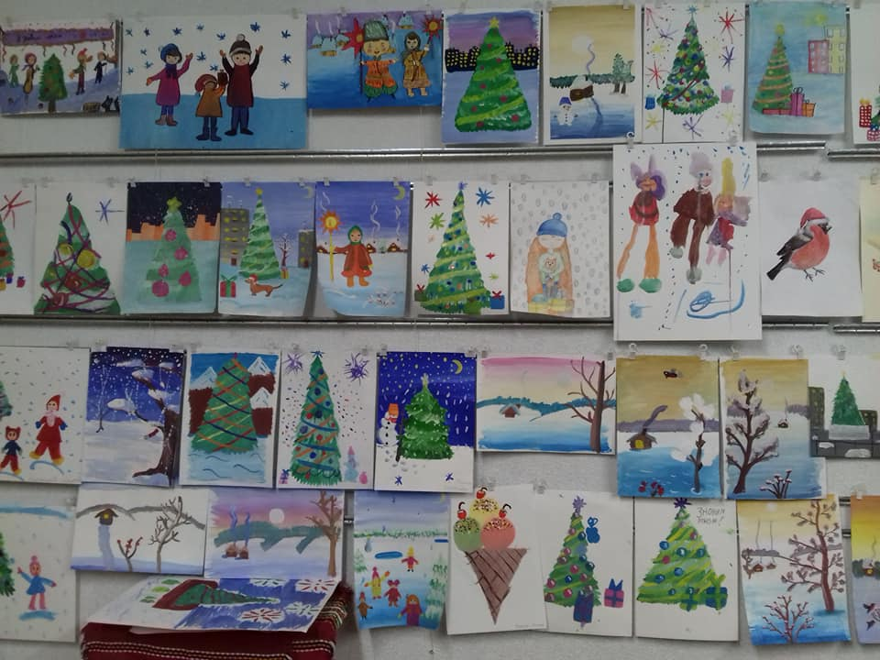 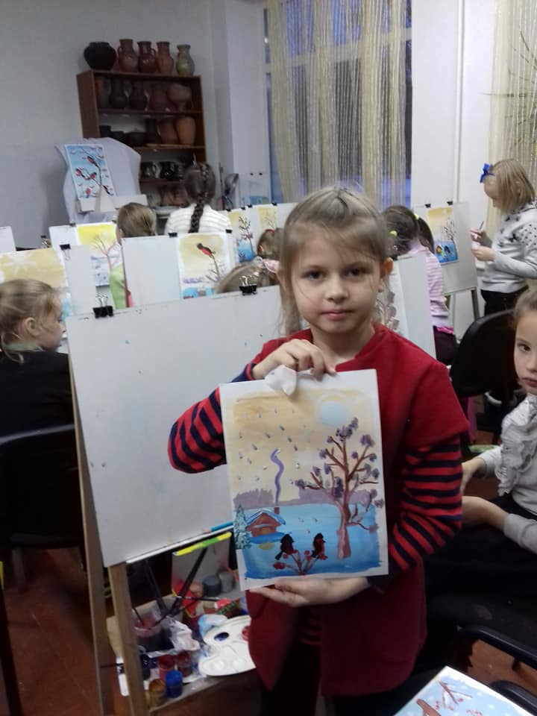

Виставка робіт На заняттях

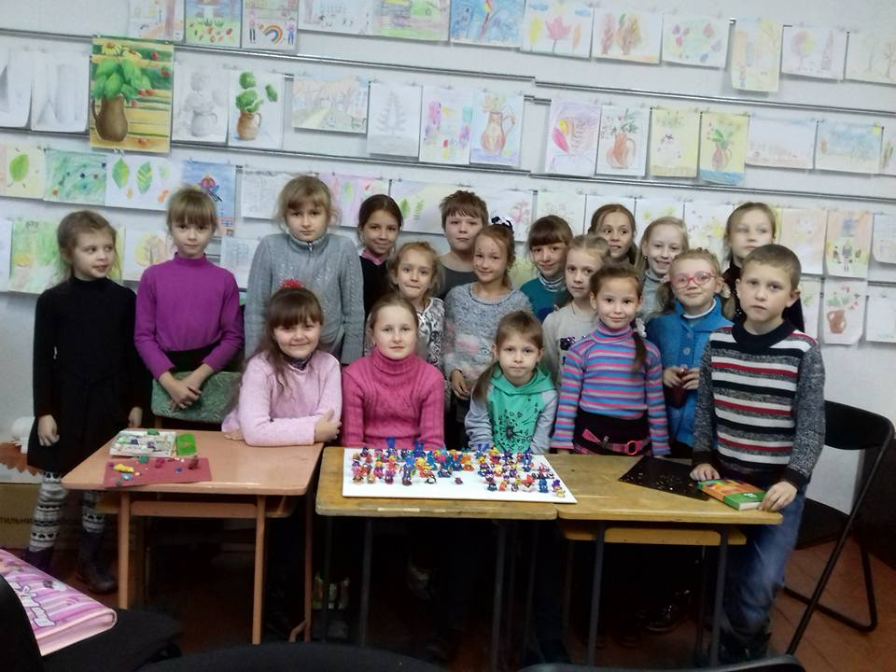 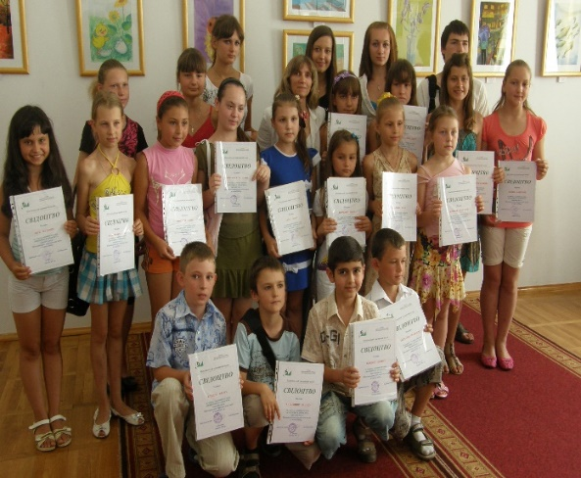

Готуємось до конкурсів Ми – переможці

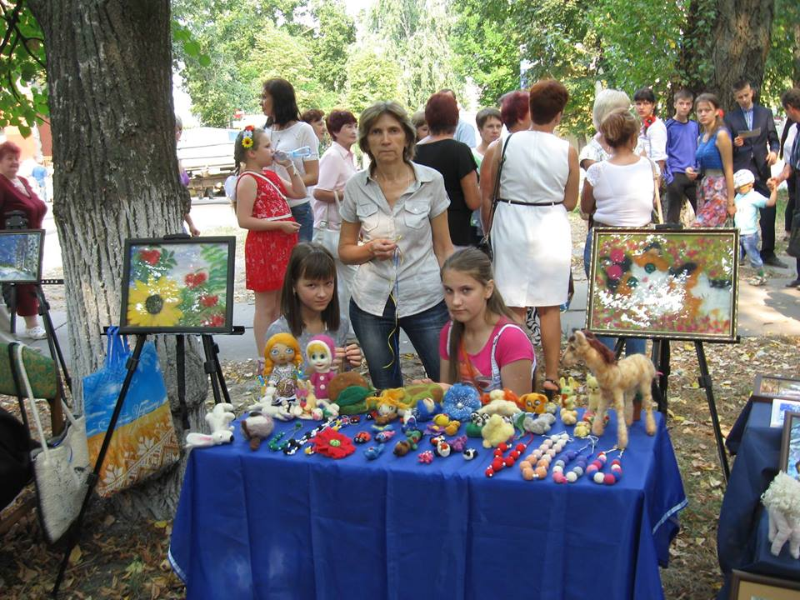 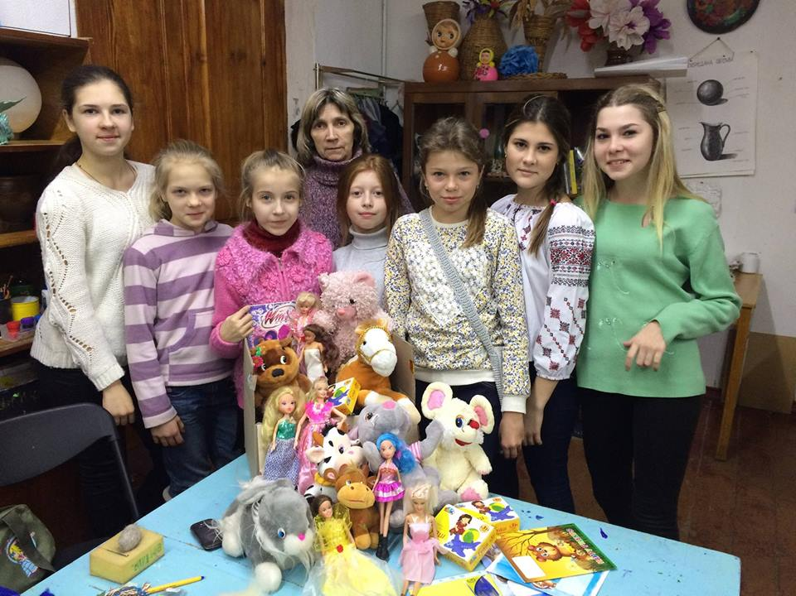

Свято «День міста». Виставка Подарунки від Святого Миколая

«Зразковий художній колектив» дитяче творче

об’єднання «Витинанки»

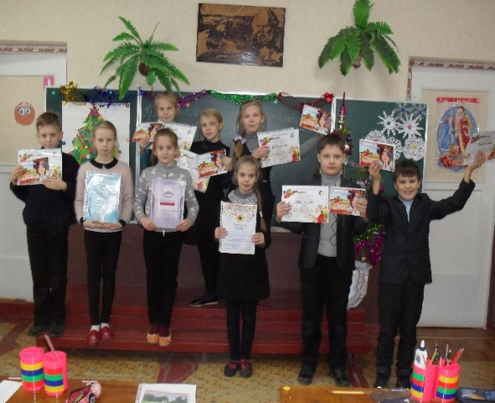 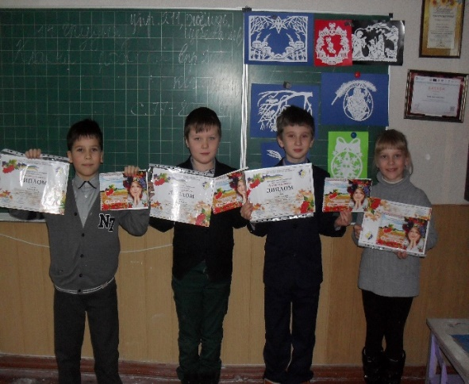 Перемоги творчих вихованців

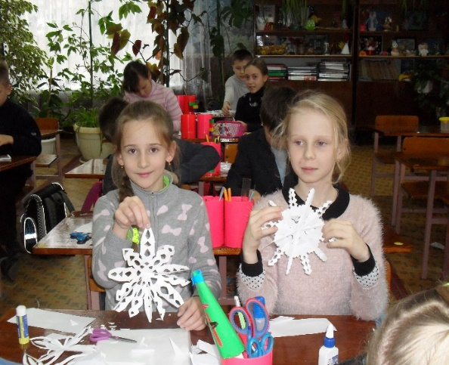 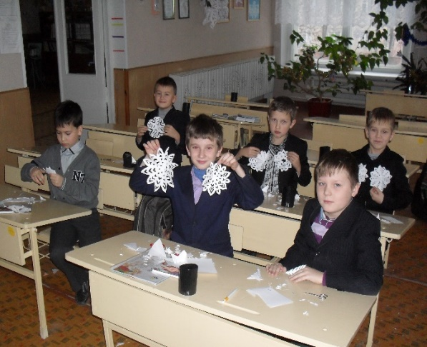

Майстер-клас «Диво витинанки»

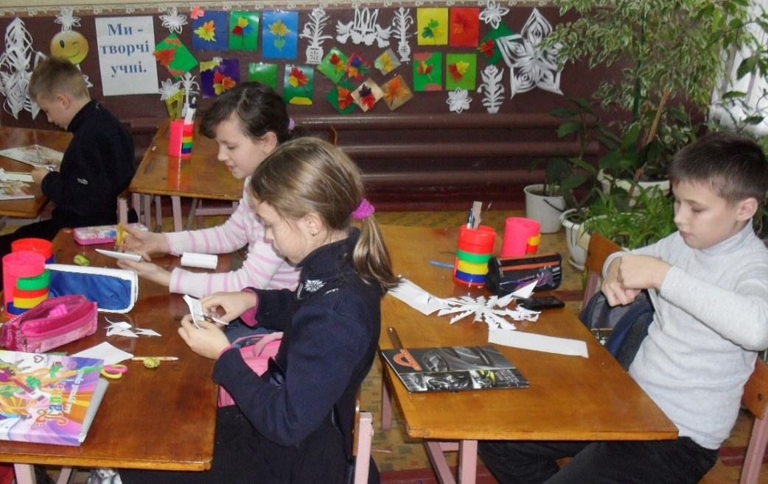

Під час занять

«Народний художній колектив» ансамбль народного

танцю «Джерельце»

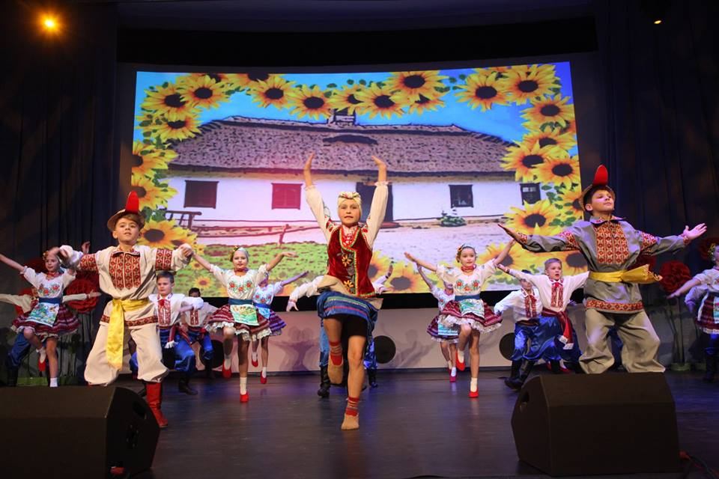 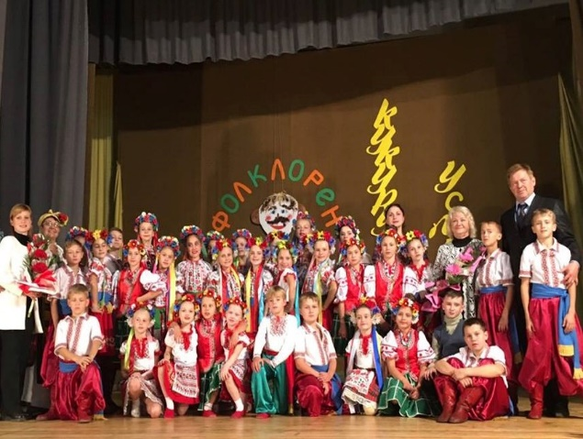

Фестиваль «Світ талантів» Фестиваль «Кукурузені усмівки»

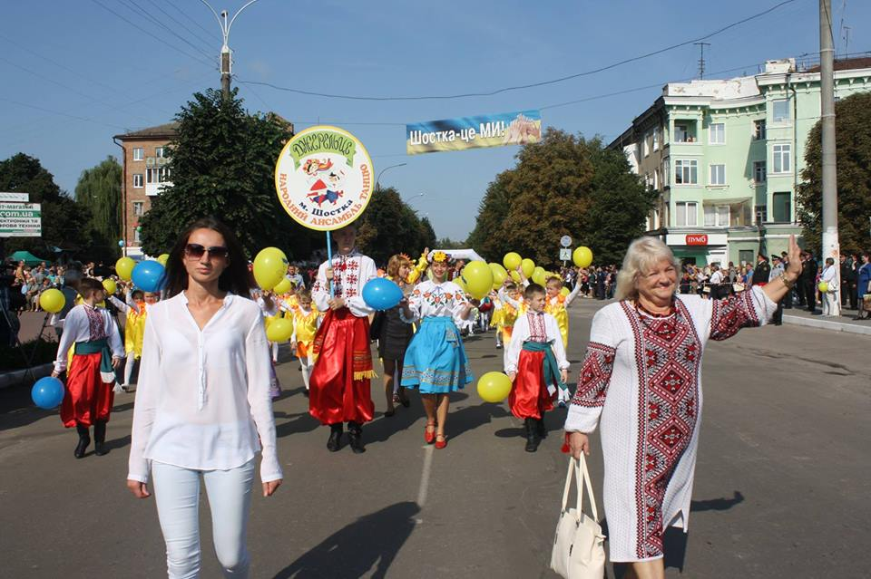 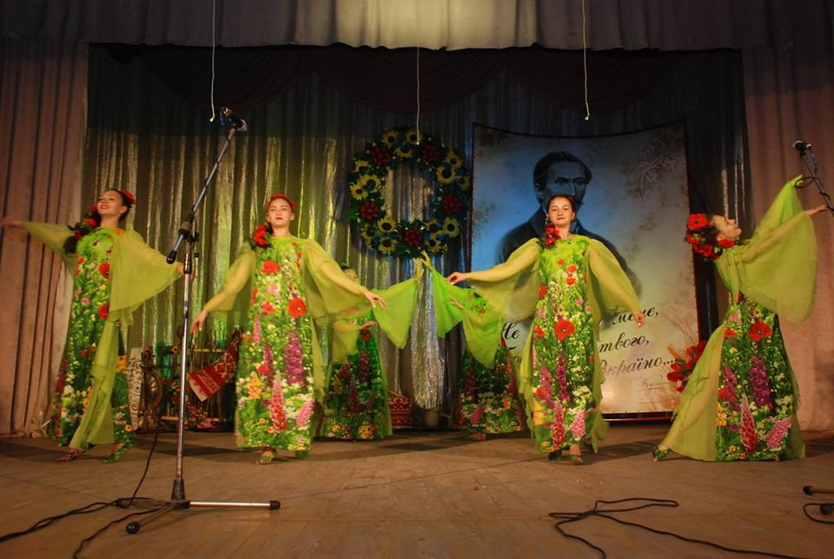

Свято «Дінь міста» Свято «На гостини до Куліша»

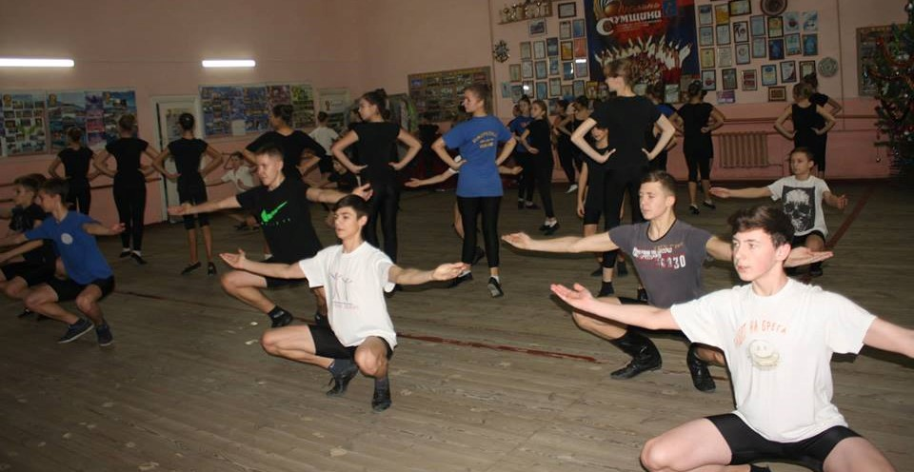

Під час репетицій

«Народний художній колектив» фольклорний

ансамбль «Любисток»

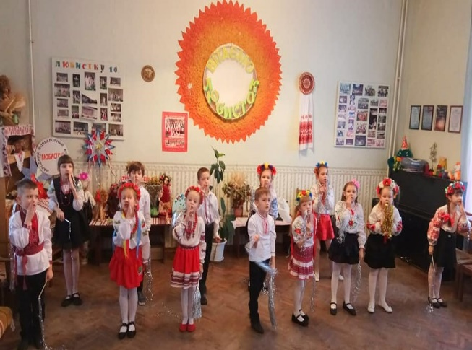 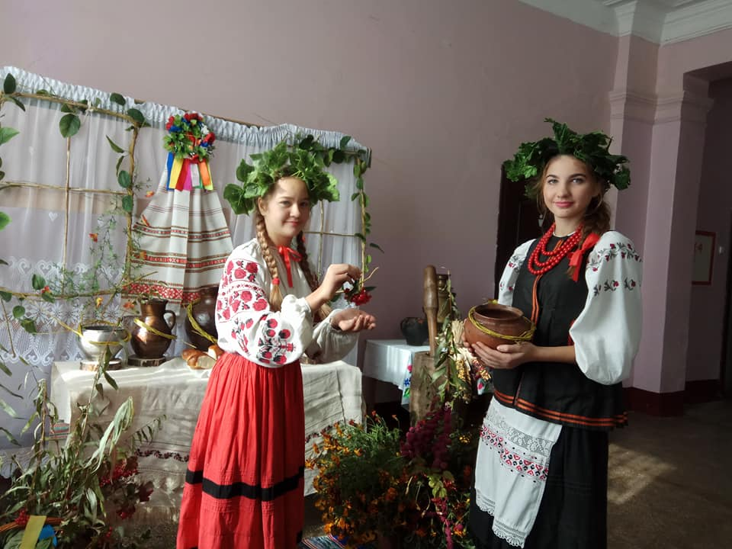

Відкрите заняття Конкурс «Пісенне перевесло»

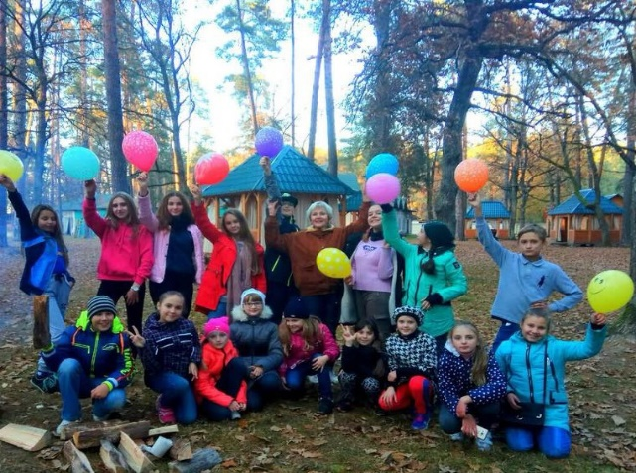 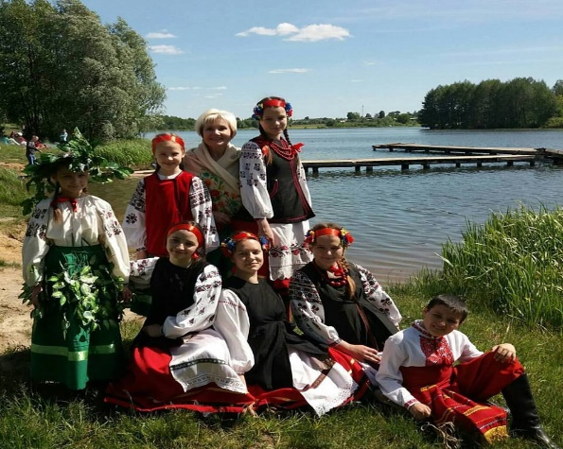

Свято на природі Свято «Івана Купала»

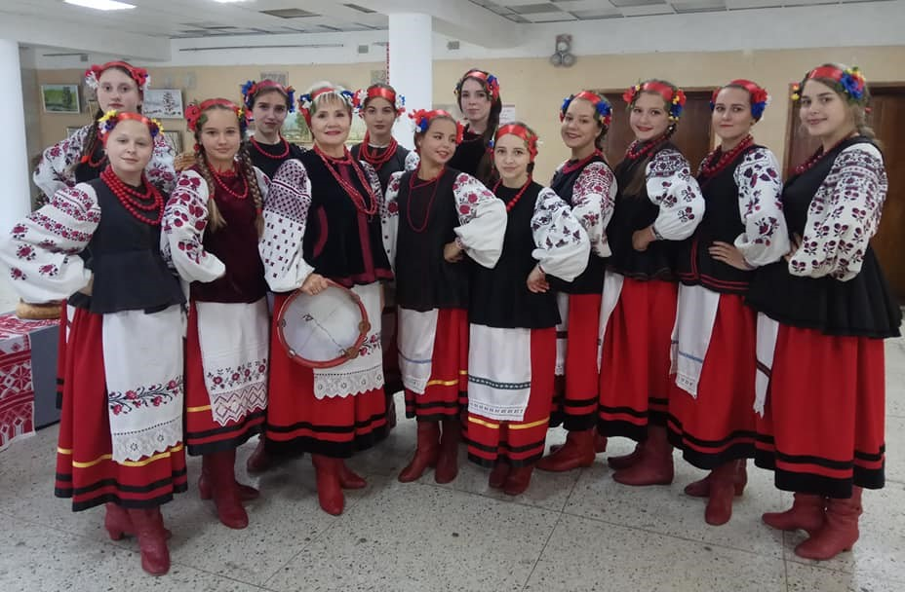

Наш колектив

Література

1. Державна національна програма «Освіта» («Україна XXI століття»). Затверджено постановою Кабінету Міністрів України від 3 листопада 1993 р. N 896. // Освіта. – 1993.

2. Виховна робота в закладах освіти України. Випуск ІІ. Збірник

нормативних документів та методичних рекомендацій. – К.: ІЗМН, 1998. -355с.

3. Закон України «Про позашкільну освіту»: зб. док. по організації позашкільної освіти. — К., 2002. -С. 21-42.

4. Концептуальні засади розвитку педагогічної освіти в Україні та її інтеграції в європейський освітній простір // Затверджено наказом МОН № 998 від 31.12.2004 р.

5. Комплексна програма художньо-естетичного виховання учнів у загальноосвітніх та позашкільних навчальних закладах.URL: [http://lawua.info/bdata2/ukr2571/index. htm](http://lawua.info/bdata2/ukr2571/index.%20htm)

6. Концепція художньо-естетичного виховання учнів у загальноосвітніх навчальних закладах. URL: [http://lawua.info/bdata2/ukr2571/index. htm](http://lawua.info/bdata2/ukr2571/index.%20htm)

7. Алфімов Д. В. Структурно-змістовний компонент поняття технології / Д. В. Алфімов // Наук. вісн. Донбасу. – 2011. – № 3 (15). URL:

[http://alma-mater.luguniv.edu.ua/magazines/elect_v/NN15/index. htm](http://alma-mater.luguniv.edu.ua/magazines/elect_v/NN15/index.%20htm)

8. Антонович Є. А. Декоративно-прикладне мистецтво / Є. А. Антонович, Р. В. Захарчук-Чугай, М. Є. Станкевич. – Львів: Світ, 1993. – 272 с.

9. Бех І. Д. Наукові засади та принципи функціонування особистісно зорієнтованих виховних технологій / І. Бех // Завуч (Перше вересня). – 2000. – № 22.

10. Бех І. Д. Особистісно зорієнтоване виховання: наук. -метод. посіб. / І. Д. Бех. – К.: ІЗМН, 1998. – 204 с.

11. Дичківська І. М. Інноваційні педагогічні технології: підручник. – 2- ге вид., доп. / І. М. Дичківська. – К.: Академвидав, 2012. – 352 с. URL:

<http://academia-pc.com.ua/product/306>

12. Кара-Васильєва Т. В. Декоративне мистецтво України ХХ століття у пошуках Великого стилю / Т. Кара-Васильєва, З. Чегусова. – К.: Либідь, 2005. – 280 с.

13. Кульчицька О. І. Педагогічні технології: наука – практиці: Навчально-методичний щорічник /О. І. Кульчицька, С. О. Сисоєва, Я. В. Цехмістер. - К.: ВІПОЛ, 2002. - Вип. 1.-281с.

14. Масол Л. М. Художньо-педагогічні технології в основній школі: єдність навчання і виховання: метод. посіб. / Л. М. Масол. – Харків: Друкарня Мадрид, 2015. – 178 с.

15. Миропольська Н.Є. Естетизація навчально-виховного процесу в основній школі засобами мистецтва: метод. посіб. / Н. Є. Миропольська, О. А. Комаровська. – Кіровоград: Імекс-ЛТД. – 2013. – 160 с.

16. Миропольська Н. Уроки художньо-естетичного циклу в школі: навчання і виховання: навчальний посібник / Н. Миропольська, С. Ничкало, В. Рагозіна та ін. – Тернопіль: Богдан, 2006. – 240 с.

17. Нісімчук А. С. Сучасні педагогічні технології / А.С. Нісімчук, О.С. Падалка, О. Т. Шпак. – К.: Видавничий центр «Просвіта», Пошуково- видавниче агентство «Книга Пам’яті України», 2000. – 368 с.

18. Фіцула М.М. Педагогіка: навч. посіб. / М. М. Фіцула – 3-тє вид., стереотип. – К.: Академвидав, 2009. – 560 с.